**2025“外研社·国才杯”“理解当代中国”全国大学生外语能力大赛英语笔译大赛 报名通知**

**一、大赛宗旨**

引导当代大学生理解当代中国，将习近平新时代中国特色社会主义思想的学习与高阶翻译能力培养有机融合，通过考查对习近平新时代中国特色社会主义思想关键术语和中华思想文化术语的翻译及阐释、对不同文体语篇特点的把握、对相关翻译策略及原则的运用，增强学生国际传播意识，增进对其基本规律的理解，进一步提升外译能力，助力构建中国特色话语体系，为培养胸怀祖国、政治坚定、业务精湛、融通中外、甘于奉献的高端“中译外”翻译人才作出贡献。

**二、大赛内容**

笔译赛题考查汉英互译能力，涉及经济建设、政治建设、社会建设、文化建设、生态文明建设等领域的重要话题，涵盖习近平新时代中国特色社会主义思想核心内容，包括语言基本能力考查、习近平新时代中国特色社会主义思想关键术语和中华思想文化术语的翻译及阐释、中国时政文献语篇翻译、文学作品选篇翻译、译后编辑、新闻编译等。部分赛题素材选自《习近平谈治国理政》第一卷、第二卷、第三卷、第四卷，《习近平总书记教育重要论述讲义》、党的二十大报告、《理解当代中国》多语种系列教材、《理解当代中国 大学英语综合教程》和《理解当代中国 核心术语学习手册》（汉英对照）等。

**三、校赛安排**

**1. 报名方式（选手必须完成以下两步才能参赛）：**

**第一步：大赛官网“选手自主报名”：**

请前往大赛官网（https://ucc.fltrp.com/）**“选手报名/参赛”**页面进行注册报名



再点击**“笔译赛项”**进行报名

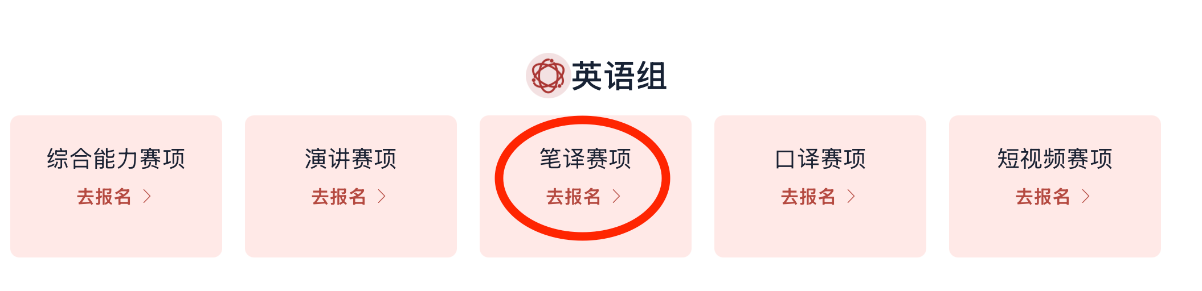

**第二步：加入我校赛事QQ群587086131，**群内随时发布比赛相关资息

**2. 报名时间：**

即日起至**2025年10月5日截止（选手必须完成上述两步才能参加比赛）**

**3. 比赛时间：**

校赛时间：2025年10月12日

**（校赛、省赛具体地点确定后，QQ群内通知）**

1. **校赛题目：**

客观题若干篇、英译汉（非文学翻译）1篇、汉译英（非文学翻译）1篇。

全国统一线上初赛赛题由大赛组委会提供。

**省赛题目：**

习近平新时代中国特色社会主义思想关键术语和中华思想文化术语翻译及阐释若干道、英译汉（非文学翻译）1篇、汉译英（非文学翻译）1篇。

赛题由大赛组委会提供。

1. **奖项设置：**

校赛设置校级金、银、铜奖；成绩优异的选手经指导教师团队培训、选拔，有机会代表我校参加2025年该赛事山东省复赛。

**欢迎同学们积极踊跃报名参赛！**

**基础教学部**

**2025年7月16日**